

Señor/señora,

Os comunico que la Junta de Gobierno Local, en fecha 10 de octubre de 2023, por unanimidad, tomó, entre otros, el siguiente acuerdo, a reserva de la aprobación definitiva del acta:

“Visto que la Asociación Aula de Música AdM, entidad domiciliada en el Pasaje Martina, 15 con CIF G­66296047, representada por Dª. Rosa Conesa Andreu con DNI 38787476­T, como Presidenta, ha solicitado una subvención nominativa por importe de 20.000,00€, mediante instancia presentada en fecha 3 de julio de 2023, con número de registro de entrada 5784/2023, y se ha instruido el expediente correspondiente 2369/2023.

Visto que a esta instancia se adjunta una descripción del proyecto/actividad para la que se solicita la subvención, el presupuesto para dicho proyecto y la documentación que requiere la Ordenanza General de Subvenciones
del Ayuntamiento de Arenys de Munt.
Visto que el Ayuntamiento de Arenys de Munt valora muy positivamente la labor musical que desarrolla desde sus inicios la entidad ASOCIACIÓN AULA DE MÚSICA Arenys de Munt, y muy especialmente la labor pedagógica de su escuela de música.
Visto que el número de alumnos que anualmente reciben formación en el Aula de Música Arenys de Munt es de 200 aproximadamente, y el equipo docente lo forman 15 profesores.
Visto que la vinculación con la vida asociativa, cultural y social de Arenys de Munt queda demostrada a lo largo del año con 15 actuaciones de media y con la participación en diversos eventos populares e implicación con las entidades locales y residencias de las personas mayores .
Dado que en el presupuesto del Ayuntamiento de Arenys de Munt del ejercicio 2023 figura una subvención consignada nominativamente a favor del AULA DE MÚSICA ADM, de conformidad con lo que prevé el artículo
22.2a de la Ley 38/2003 , de 17 de noviembre, general de subvenciones, y el artículo 15.3 de la Ordenanza general de subvenciones del Ayuntamiento de Arenys de Munt; y visto que la concesión de la subvención puede formalizarse mediante acuerdo, de conformidad con el procedimiento regulado en el artículo 65 del Real Decreto 887/2006, de 21 de julio, por el que se aprueba el Reglamento de la Ley 38/ 2003, de 17 de noviembre, general de subvenciones.
Visto que esta subvención se contempla en el Plan estratégico de Subvenciones del Ayuntamiento de Arenys de Munt para los años 2020­2023 aprobado en el Pleno de 13 de febrero de 2020 y posteriormente modificado por el Pleno de 20 de abril de 2023.
Dado que la subvención propuesta es adecuada a la naturaleza del gasto que se propone contraer y que existe crédito suficiente en la aplicación del presupuesto 810 326 48001 del capítulo 4 (transferencias corrientes).

Vista la propuesta del área de Servicios Personales núm. 105/2023; así como el informe de la intervención municipal 519/2023.FI que concluye de conformidad.

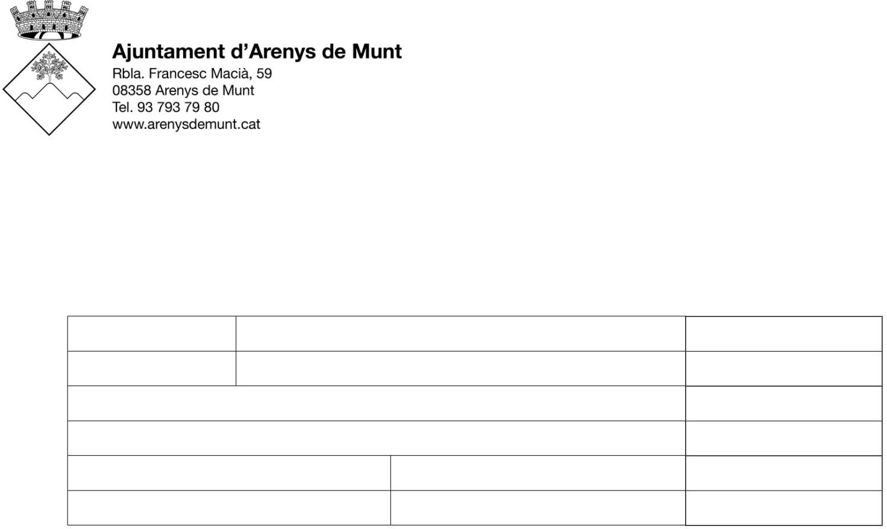
Visto que se ha abierto expediente electrónico núm. 2369/2023
La Junta de Gobierno Local, como órgano competente según establecen las bases de ejecución del presupuesto de Arenys de Munt, en su artículo 32, apartado 6, por unanimidad, acuerda:
Primero.­ Conceder la siguiente subvención:
Nº. Expte.
Nombre beneficiario
CIF/NIF
2369/2023
ASOCIACIÓN AULA DE MÚSICA ADM
G­66296047
Objeto de la subvención
Naturaleza
ACTIVIDADES DE FORMACIÓN MUSICAL: gastos que se derivan
Corriente
Coste del objeto de la subvención € Importe de la subvención €
% de financiación
40.000,00 €
20.000,00 €
50,00%
Segundo.­ Autorizar y disponer el gasto por el importe de 20.000,00 € euros con cargo a la aplicación presupuestaria 810 326 48001 del presupuesto del Ayuntamiento de Arenys de Munt del año 2023.
Tercero.­ Gastos subvencionables y período de ejecución
La subvención cuya concesión se autoriza tiene carácter singular y se consideran gastos subvencionables los que se detallan en el presupuesto de la solicitud y que forman parte del objeto de la subvención y no podrá ser utilizada para sufragar gastos de otra naturaleza.
No se consideran gastos subvencionables:
- Los intereses deudores de las cuentas bancarias
- Intereses, recargos y sanciones administrativas de carácter penal
- Los gastos de procedimientos judiciales
Se consideran gastos efectuados los que se hayan devengado durante el plazo de ejecución, aunque no hayan sido efectivamente pagados antes de la finalización del período de la justificación.
El período de ejecución de la actuación subvencionada comienza el 1 de enero de 2023 y finaliza el 31 de diciembre de 2023.

Cuarto.­ Compatibilidad
La subvención será compatible con la obtención de otras subvenciones, ayudas, ingresos o recursos para la misma finalidad, procedentes de cualquier administración o ente público o privado, nacionales, de la Unión Europea o de organismos internacionales. La suma de las subvenciones compatibles con la del Ayuntamiento de Arenys de Munt en ningún caso puede superar el coste total de la actividad subvencionada.
Quinto.­ Aceptación de la subvención
La subvención se considerará formalmente aceptada si en el plazo de tres días después de la notificación no se manifiesta renuncia alguna por parte del beneficiario.
Sexto.­ Plazo y régimen de justificación
El beneficiario debe justificar, en el plazo de tres meses a partir de la finalización del período de ejecución establecido en el artículo tercero de este acuerdo la realización efectiva del objeto de la subvención, por el importe de 20.000, 00 €, correspondientes al importe de los gastos que constan en el presupuesto de la solicitud de subvención, mediante la presentación en el Registro General del Ayuntamiento de Arenys de Munt de la siguiente documentación:

A. Una cuenta justificativa normalizada que está al alcance en la web del Ayuntamiento, en el apartado de subvenciones, que debe contener la siguiente información:
- Una memoria justificativa del cumplimiento de la actividad.
- Una relación clasificada de los gastos de la actividad, con identificación del proveedor, número de documento, importe, concepto y fecha de emisión de la factura. c) Detalle de otros
ingresos o subvenciones que hayan financiado las actividades con identificación del importe y su procedencia.
d) Documentación acreditativa de que la actividad subvencionada se ha efectuado con la colaboración del Ayuntamiento de Arenys de Munt, tal y como establece el artículo noveno de este acuerdo.

El coste total del proyecto/actividad deberá haberse realizado en al menos un 80%. En caso de que se ejecute
en un % inferior se procederá a reducir proporcionalmente el importe de la subvención recibida; si se ha ejecutado un 80% o más, el importe de la subvención se mantendrá.
En cuanto el beneficiario presente la documentación justificativa se procederá a la revisión correspondiente. En caso de no estar conforme con lo establecido en este acuerdo, se podrá requerir que se subsane, en el plazo de 10 días, los defectos que se le indiquen o bien, que presente las alegaciones que se estime oportunas, con la indicación de que, de no hacerlo, se considerará incumplida la obligación de justificación, con las consecuencias que se determinan en el artículo 29 de la Ordenanza general de subvenciones.

Séptimo.­ Pago El
pago de la subvención se realizará en concepto de anticipo, en el plazo de un mes a partir de la notificación de esta resolución.
La subvención se considerará formalmente aceptada si en el plazo de tres días después de la notificación no se manifiesta renuncia alguna por parte del beneficiario.
El pago se realizará sin necesidad de constitución de fianza o garantía.
Se tramitará el pago de la subvención o anticipo previo informe favorable del Jefe del Centro Gestor.

El pago se efectuará mediante transferencia bancaria.
El beneficiario está obligado a presentar en el plazo otorgado al efecto en el Registro General el Ayuntamiento la justificación económica de conformidad con lo que se establece en el punto sexto de este acuerdo.

Octavo.­ Obligación de difusión y publicidad
El beneficiario deberá hacer constar expresamente el apoyo económico del Ayuntamiento de Arenys de Munt en cualquier acto, publicidad o difusión de las actuaciones que sean objeto de subvención, aun cuando la actividad ya haya sido realizada. Esta difusión podrá ser, por ejemplo:
- Haciendo constar en las notas de prensa que realice la entidad el apoyo del Ayuntamiento de Arenys de Munt.
- Incorporando el logotipo del Ayuntamiento de Arenys de Munt en la cartelería que se elabore para la difusión de las actividades que se programen.
- Otras que el beneficiario tenga a su alcance.

Si se incumple esta obligación, y sin perjuicio de las responsabilidades en que, por aplicación del régimen previsto en el título IV de la Ley General de Subvenciones puedan corresponder, se aplicarán las siguientes reglas:

  - Si todavía es posible su cumplimiento en los términos establecidos, el órgano concedente requerirá al beneficiario para que adopte las medidas de difusión establecidas en un plazo no superior a 15 días, con expresa advertencia de que este incumplimiento puede comportar la revocación de la subvención.

  - Si por el hecho de haberse desarrollado las actividades afectadas por estas medidas, no fuera posible su cumplimiento en los términos establecidos, el órgano concedente podrá establecer medidas alternativas, siempre que éstas permitan dar la difusión de la financiación pública recibida.
En el requerimiento que se dirija por el órgano concedente al beneficiario, debe fijarse un plazo no superior a 15 días para su adopción con la advertencia de que este incumplimiento puede comportar la revocación de la subvención.
Noveno.­ Otras obligaciones del beneficiario.
El beneficiario tiene las siguientes obligaciones:
- Llevar a cabo la actividad objeto de la subvención, mantener la actividad del Aula de Música durante todo el año 2023
- Prestar colaboración y facilitar la documentación e información que les sea requerida respecto a la actividad para la que se concede la subvención, y someterse a las actuaciones de comprobación y control del Ayuntamiento de Arenys de Munt, y otros órganos competentes, de acuerdo con la normativa de aplicación.

- Notificar al Ayuntamiento de Arenys de Munt las ayudas obtenidas o solicitadas a otras administraciones o entidades públicas o privadas, nacionales e internacionales, con posterioridad a la presentación de la solicitud.

- Conservar los documentos justificativos de la aplicación de los fondos recibidos, incluidos los documentos electrónicos, en tanto puedan ser objeto de las actuaciones de comprobación y control.
- Reintegrar los fondos recibidos en los supuestos previstos en la legislación aplicable
- Otras obligaciones previstas en la normativa de subvenciones que le sean de aplicación.
- Llevar la contabilidad de la actividad y facilitar la documentación que le sea requerida en las actuaciones de control que se lleven a cabo.
Décimo.­ Subcontratación
Se permite que las entidades beneficiarias subcontraten las actuaciones objeto de subvención pero las obligaciones económicas que se deriven tendrán que ir a cargo de la entidad respectiva.
Undécimo.­ Modificación de las subvenciones
La Junta de Gobierno del Ayuntamiento de Arenys de Munt tiene la facultad de revisar la subvención concedida y de modificar la resolución de concesión en el caso de alteración de las condiciones que se han tenido en cuenta para la concesión de la subvención.
El beneficiario no podrá solicitar un cambio del objeto o destino de la subvención otorgada, ni solicitar la modificación del presupuesto o del porcentaje de financiación, una vez se haya aprobado la correspondiente resolución.

En relación con la modificación o anulación de las subvenciones, se estará a lo dispuesto en la Ordenanza general de subvenciones del Ayuntamiento de Arenys de Munt y la normativa concordante.
Duodécimo.­ Invalidez, revocación y reintegro
El Ayuntamiento de Arenys de Munt podrá revocar total o parcialmente las subvenciones, con la obligación por parte del beneficiario de devolver el importe recibido y de pagar el interés de demora correspondiente, en los siguientes supuestos:

  - Supuestos previstos en el artículo 37 de la Ley 38/2003, de 17 de noviembre, General de Subvenciones. b)
Incumplimiento
de otras obligaciones previstas en estas bases.
c) Otros supuestos previstos en la normativa reguladora de subvenciones.
El centro gestor del área de Servicios Personales tramitará, en su caso, los expedientes de invalidez, revocación y reintegro de las subvenciones concedidas, siendo la Junta de Gobierno del Ayuntamiento de Arenys de Munt el órgano competente para adoptar los correspondientes acuerdos.
Decimotercero.­ Verificación y control
El Ayuntamiento de Arenys de Munt tiene la facultad de verificar por los medios que estime convenientes el cumplimiento del objeto subvencionado, que tiene la consideración de finalista. El control financiero se regirá por lo que se establece en el Título III de la Ley 38/2003, de 17 de noviembre, general de subvenciones.

El beneficiario, y los terceros relacionados con el objeto de la subvención o su justificación están obligados a someterse a las actuaciones de control financiero que realice el Ayuntamiento de Arenys de Munt, de acuerdo con lo que establece el artículo 46 de la Ley 38/2003, de 17 de noviembre, General de Subvenciones. La negativa al cumplimiento de esta obligación se considera resistencia, excusa, obstrucción o negativa a los efectos previstos en el artículo 37 de la Ley 38/2003, de 17 de noviembre, general de subvenciones, sin perjuicio de las sanciones que, en su caso , puedan corresponder.
Decimocuarto.­ Prohibición de contratación con personas vinculadas
El beneficiario no podrá concertar la ejecución total o parcial de las actividades subvencionadas con personas o entidades con quienes estén vinculados a menos que la contratación se realice con las condiciones normales de mercado y se obtenga la autorización del Ayuntamiento de Arenys de Montón.
Tampoco se podrá concertar la ejecución en los demás supuestos previstos en el artículo 29.7 de la Ley 38/2003, de 17 de noviembre, General de Subvenciones.
Decimoquinto.­ Principios éticos y reglas de conducta
El beneficiario de esta subvención está obligado a adecuar su actividad a los principios éticos y las reglas de conducta establecidas en el artículo 55 de la Ley 19/2014, de transparencia, acceso a la información pública y buen gobierno, como son, entre otras, las siguientes: a) El respeto del ordenamiento jurídico y el principio
de legalidad.
  - El respeto y la protección de los derechos fundamentales y las libertades públicas y de los derechos estatutarios.
  - La imparcialidad en la toma de decisiones, con garantía de las condiciones necesarias para una actuación independiente y no condicionada por conflictos de intereses.
  - La igualdad de trato de todas las personas, evitando cualquier tipo de discriminación y arbitrariedad en la toma de decisiones.

  - La rendición de cuentas y la responsabilidad por las actuaciones propias y de los órganos que dirigen.

  - El compromiso general y directo por la calidad de los servicios bajo su responsabilidad y el cumplimiento de los derechos de los usuarios.
  - La buena fe.
  - El deber de abstenerse de intervenir en los asuntos de su competencia cuando concurra alguno de los supuestos de abstención que establece la ley. i) Mantener la debida reserva
respecto de los hechos o informaciones conocidos por razón del ejercicio de sus cargos.

j) Cumplir las obligaciones propias en materia de transparencia que le sean de aplicación, de acuerdo con lo previsto en la Ley 19/2014, de transparencia, acceso a la información pública y buen gobierno.
El incumplimiento de las obligaciones anteriores comportará la aplicación de régimen sancionador previsto en los artículos 76 a 90 de la Ley 19/2014, de transparencia, acceso a la información pública y buen gobierno, y la imposición de las sanciones previstas en función del carácter muy grave, grave o leve de las infracciones
cometidos.
Decimosexto.­ Normas supletorias
En todo lo previsto en este acuerdo será de aplicación la Ley 38/2003, de 17 de noviembre, general de subvenciones; el Real Decreto 887/2006, de 21 de julio, por el que se aprueba el reglamento de la Ley General de Subvenciones; la Ordenanza general de subvenciones del Ayuntamiento de Arenys de Munt, y el resto de normativa que sea de aplicación.

Decimoséptimo.­ Notificar este acuerdo a la ASOCIACIÓN AULA DE MÚSICA ADM ya las áreas de Servicios Personales y de intervención del Ayuntamiento de Arenys de Munt.”

Contra la presente Resolución, que pone fin a la vía administrativa, puede interponer alternativamente o recurso de reposición potestativo, en el plazo de un mes a contar desde el día siguiente a la recepción de esta notificación, ante el Alcalde de este Ayuntamiento, de conformidad con los artículos 123 y 124 de la Ley 39/2015, de 1 de octubre, del Procedimiento Administrativo Común de las Administraciones Públicas, o recurso contencioso­administrativo, ante el Juzgado de lo Contencioso­Administrativo de Barcelona, en el plazo de dos meses a contar desde el día siguiente a la recepción de la presente notificación, de conformidad con el artículo 46 de la Ley 29/1998, de 13 de julio, de la Jurisdicción Contencioso­Administrativa. Si se optase por interponer el recurso de reposición potestativo, no podrá interponer recurso contencioso­administrativo hasta que aquél sea resuelto expresamente o se haya producido su desestimación por silencio. Todo ello sin perjuicio de que pueda ejercitar cualquier otro recurso que estime pertinente.

Atentamente, La Secretaria,
M. Carmen Gómez Muñoz­Torrero (firmado electrónicamente)

